EE13 Le portrait d’un personnage

On peut décrire un personnage par :

Son aspect physique :
- Son allure générale, sa démarche, ses gestes, ses vêtements…
- La description de son visage : sa forme, ses yeux, sa bouche…
- Et aussi d’autres éléments qui semblent importants, des détails particuliers : sa voix, ses bijoux…

Son aspect moral : son caractère, ses goûts, ses habitudes.

Exemple : Le portrait de Jenny Bell.
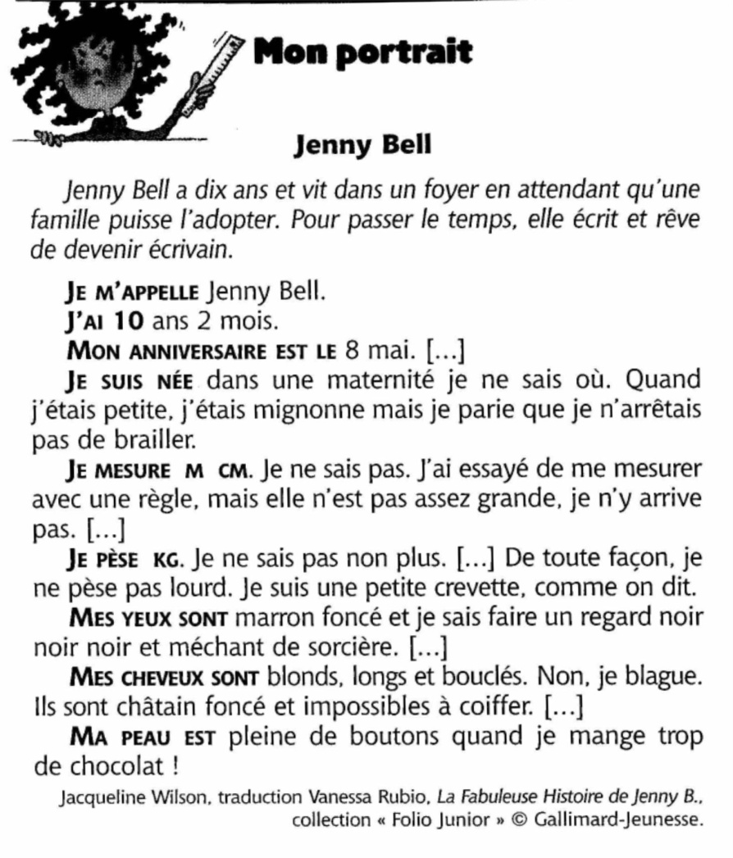

1/ Pour faire mon portrait :

J’utilise la 1ère personne du singulier (je).

J’indique mon nom, mon prénom et mon âge. Je mets une majuscule à mon nom et à mon prénom.

Je dresse une liste d’adjectifs et d’expressions utiles pour décrire mon aspect physique.
Exemples : grand, mince, brune…

Je dresse une liste d’adjectifs et d’expressions utiles pour décrire mon caractère, mes goûts et mes habitudes.
Exemples : maladroit, drôle, généreux…

J’utilise des comparaisons.
Exemple : Je suis une petite crevette.

Pour éviter de répéter la structure de phrase j’ai… je suis…, je peux placer l’élément décrit en début de phrase.
Exemple : J’ai de jolies lunettes rouges Mes lunettes rouges sont jolies.

2/ Pour faire un portrait :

Je donne un nom à mon personnage et des expressions qui permettront de le désigner au cours de mon récit sans faire de répétitions.

Je dresse une liste d’adjectifs et d’expressions utiles pour décrire son aspect physique et son caractère, ses goûts, ses habitudes.

J’utilise des comparaisons.

Pour éviter de répéter la structure de phrase il a…, il est…, je peux placer l’élément décrit en début de phrase.

Grille d’évaluation du portrait :

Caractéristiques du portrait | Evaluation
Evaluateur(trice) | Elève | Maîtresse
J’ai pensé à la ponctuation et aux majuscules. |  | /1
J’ai fait attention à l’orthographe et aux accords (pluriels, terminaisons des verbes). |  | /2
J’ai fait un texte en deux parties : Introduction et développement. |  | /2
J’utilise des mots ou des expressions qui précisent le physique de mon personnage. |  | /2
Je fais des comparaisons à l’aide de comme, pareil à, il ressemble à… |  | /1
J’utilise des mots ou des expressions qui précisent le caractère de mon personnage. |  | /2
Je dessine mon personnage. |  | /3
J’ai écrit un texte cohérent en rapport avec le sujet. |  | /3
J’ai écrit un titre. |  | /1
J’ai écrit entre dix et quinze lignes. |  | /1
J’ai fait attention à mon écriture et à la présentation |  | /1
J’ai signé mon œuvre. |  | /1

Domaine de compétence en maîtrise de la langue française : 1a3 2a
Savoir écrire un portrait.
/20

